云计算的优缺点分析
一、 云计算的优点：
- 卓越的成本效益与财务灵活性
云计算将传统的资本性支出转化为运营性支出。企业无需再为筹建数据中心而进行巨额的前期硬件投资，转而根据实际资源消耗按需付费。这不仅极大缓解了企业的现金流压力，使得资金能够更有效地投向核心业务创新，还免除了后续硬件维护、升级以及机房电力和冷却等一系列持续性成本。
- 无与伦比的弹性与可扩展性
这是云计算最引人瞩目的优势。在面对突发流量（如促销活动、产品爆火）时，企业可以分钟级地快速扩展IT资源；当业务回归常态，又能即时释放冗余资源，真正做到资源与业务波动的完美契合，彻底避免了传统模式下的资源闲置或性能瓶颈。
- 企业级的高可靠性与业务连续性
领先的云服务商在全球构建了多个可用区与数据中心，提供了内置的数据冗余、自动备份和一键式灾难恢复解决方案。这意味着即使单个物理设施发生故障，服务也能在极短时间内自动切换至其他健康节点，保障业务永续，其实现的难易度与成本远非企业自建灾备中心可比。
- 极致的部署速度与业务敏捷性
获取新计算资源的时间从数周缩短至数分钟。这为开发团队带来了巨大的灵活性，能够快速进行应用部署、测试与迭代，显著缩短产品上市周期，帮助企业更快地捕捉市场机遇，抢占竞争先机。
- 打破地域限制的无处不在访问
基于互联网的交付模式，使得员工可以通过任何设备、在任何有网络的地方安全地访问企业应用与数据。这为远程办公、移动协作及全球化团队管理提供了坚实的技术基础。
二、 云计算的缺点
- 安全性与数据隐私的共享责任
数据存储在第三方平台，天然会引发对数据主权和隐私的关切。企业必须理解并践行“共担责任模型”：云厂商负责平台本身的安全，而用户需负责自身数据、应用及访问权限的安全。任何一方的疏漏都可能导致安全事件。
- 潜在的长期成本失控风险
“按需付费”若缺乏精细化管理，极易造成成本蔓延。未及时释放的闲置资源、未优化的应用程序架构都可能使月度账单超出预期。这要求企业建立专业的云财务治理体系。
- 对网络连接的绝对依赖
云计算服务的所有访问都基于互联网。网络连接的稳定性与带宽直接决定了业务的可用性与用户体验。网络中断即意味着业务中断，企业需为此准备备用网络方案。
- 不容忽视的供应商锁定效应
深度使用某家云厂商的特有服务与API后，迁移至其他平台或回迁本地将面临巨大的技术重构成本与数据迁移挑战，使得企业在议价和技术选型上失去部分灵活性。
- 底层技术控制的局限性
用户无法触及底层的物理硬件。当出现复杂性能问题时，排查过程可能更依赖于云厂商的支持。同时，云厂商的基础设施升级、服务条款或定价策略变更，用户通常只能被动接受。
总的来说，云计算是一把双刃剑。它以其敏捷、弹性和成本优势成为现代企业的必然选择，但成功的关键在于企业能否建立相应的管理能力，通过精细化的成本控制、严谨的安全架构和前瞻性的多云策略，来有效驾驭并化解相关风险。

200人规模跨境电商公司云计算方案
一、 项目背景与核心目标
公司情况：一家成立 5 年、聚焦 “家居生活 + 3C 数码” 双品类的国内头部跨境 B2C 电商企业，业务覆盖欧美、东南亚等 12 个核心市场，以独立站（占比 60%）和第三方平台店铺（占比 40%）为主要经营模式，现有团队 200 人（其中技术团队 40 人），近 3 年营收年复合增长率 45%、2023 年 GMV 突破 8 亿元，日均订单 3000-5000 单且大促峰值达日常 3 倍，未来 3-5 年计划新增 “户外装备” 品类并开拓中东、拉美新兴市场；当前公司依赖 3 年前搭建的自建物理机房与传统单体应用架构，面临大促流量应对乏力、新功能上线周期长（4-6 周）、跨境数据合规风险高（需符合 GDPR、PDPA 等）、业务连续性无保障（无异地灾备）等痛点，现有 IT 能力已难以支撑业务扩张与战略目标，亟需通过架构转型突破瓶颈。
本次云架构转型的核心目标是：构建一个适配跨境业务特性、安全可控、高效弹性的云原生基础设施，以实现以下价值：提升业务敏捷性：将新功能上线周期从 4-6 周缩短至数天，支撑多品类拓新与新兴市场扩张需求；保障业务永续：实现系统 99.95% 及以上的高可用性，应对大促流量峰值与机房级故障风险；强化数据安全：建立符合 GDPR、PDPA 等跨境合规要求的金融级数据保护体系，规避监管风险；优化 IT 财务：将自建机房的不可预测固定资产投入，转变为与订单量、流量匹配的可预测、可控制运营成本。核心设计原则：安全左移（前置合规与风险防控）、弹性设计（适配跨境流量波动）、自动化优先（缩短业务响应周期）、数据驱动（支撑多市场决策）。
二、 整体云架构设计方案
我们建议采用 “混合云”架构，以实现安全与敏捷的最佳平衡。核心电商业务部署于公有云以利用其无限弹性，而最敏感的财务数据与商业核心机密则保留于本地私有云，实现绝对控制。
以下是公有云核心业务的架构蓝图，体现了分层、分区的最佳实践：
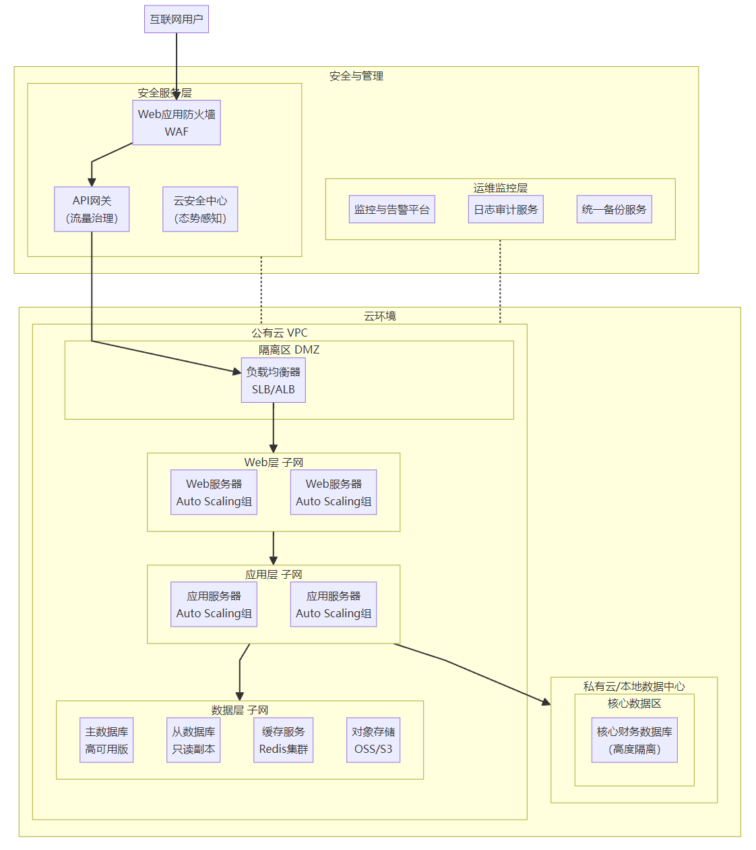

架构核心组件介绍：
- 网络与安全基石：虚拟私有云：在公有云上创建逻辑隔离的专属网络环境，作为我司所有云资源的安全容器。子网分区：内部细分为Web层、应用层、数据层子网，实施严格的网络访问控制，遵循“最小权限原则”。纵深防御：前端部署Web应用防火墙 抵御应用层攻击；API网关 统一管理微服务流量、鉴权与限流；安全组与网络ACL 构成实例级与子网级双重防火墙。
- 计算资源层：微服务化改造：将现有单体应用拆分为用户、商品、订单、支付等独立微服务，实现技术解耦，提升开发速度与系统容错能力。弹性伸缩：为Web与应用层服务配置自动伸缩组，基于CPU、内存或自定义业务指标（如订单QPS）动态调整实例数量，完美应对流量波动，实现成本优化。容器化演进：技术路线图规划引入Docker与Kubernetes，实现更高效的资源调度与更敏捷的应用交付。
- 数据存储层：关系型数据库：采用云托管的高可用版MySQL/PostgreSQL，内置主从热备与自动故障切换，确保数据库服务的高可用性。读写分离：创建只读实例，分担报表查询等读密集型业务压力，提升整体性能。缓存服务：使用Redis集群缓存热点数据与用户会话，将数据库访问压力降低80%以上，极大提升用户体验。对象存储：用于海量商品图片、静态资源与日志文件的低成本、高可靠存储。核心数据隔离：最核心的财务与商业秘密数据存储于本地私有云，通过加密专线/VPN与公有云业务进行安全数据交互，满足最高级别的合规性要求。
- 运维与安全治理层：统一身份与访问管理：实施最小权限访问控制，强制启用多因素认证，严格保护核心账户。云安全中心：提供全局安全态势感知、漏洞扫描与入侵检测能力。全景监控与告警：对从基础设施到应用性能的全链路指标进行实时监控，并设置智能告警。统一备份与容灾：为所有关键数据配置跨地域的自动化备份与恢复策略，防范各类数据丢失风险。
三、 辩证分析与风险应对
- 预期收益：业务敏捷性：新业务上线速度预计提升70%以上。成本优化：预计每年节省15%的硬件与机房维护成本，IT支出更具可预测性。高可用性：系统可用性从99.5%提升至99.95%以上，大幅增强客户信任。安全能力：借助云厂商顶级安全能力，我司整体安全水位将远超自建机房。
- 潜在风险与应对策略：供应商锁定：在架构设计中，优先采用Kubernetes、MySQL等开源标准，避免深度绑定某云特有服务，为未来向多云演进预留空间。成本失控：建立云财务管理体系，通过预算预警、资源标签、定期成本分析报告等手段，实现成本的透明化与可优化。技术复杂性：方案的成功依赖于团队技能升级。建议立即启动为期3个月的团队赋能计划，包括系统性培训与引入1-2名云架构专家。
四、 总结
本方案绝非简单的“服务器搬迁”，而是一次深刻的“技术架构现代化”革新。它初期需要一笔可控的投入，但其带来的业务韧性、安全护盾与创新速度的质变，将为我司未来三年的市场扩张与品牌升级，奠定坚实的技术基石。这是一项具有极高长期回报的战略性投资。

20人公司云平台选型建议
公司背景：20 人规模的初创型 SaaS 工具研发公司，聚焦于为中小微电商商户提供订单管理、客户画像分析的轻量化 SaaS 软件服务。公司处于成立 1 年的早期发展阶段，产品已完成初步研发并投入小范围商用，现阶段核心目标是快速迭代产品功能、积累种子用户，尚未形成大规模营收，对成本支出具备高度敏感性，希望在满足业务需求的前提下实现 IT 投入的最优化。公司 20 人团队中，技术人员仅 6 人，主要负责产品研发，缺乏专业的云平台运维、数据库管理及 Elasticsearch 运维人才，因此对云平台的易用性、托管服务的完善度要求较高，希望通过成熟的云厂商托管服务减少运维投入，让技术团队聚焦核心研发工作。
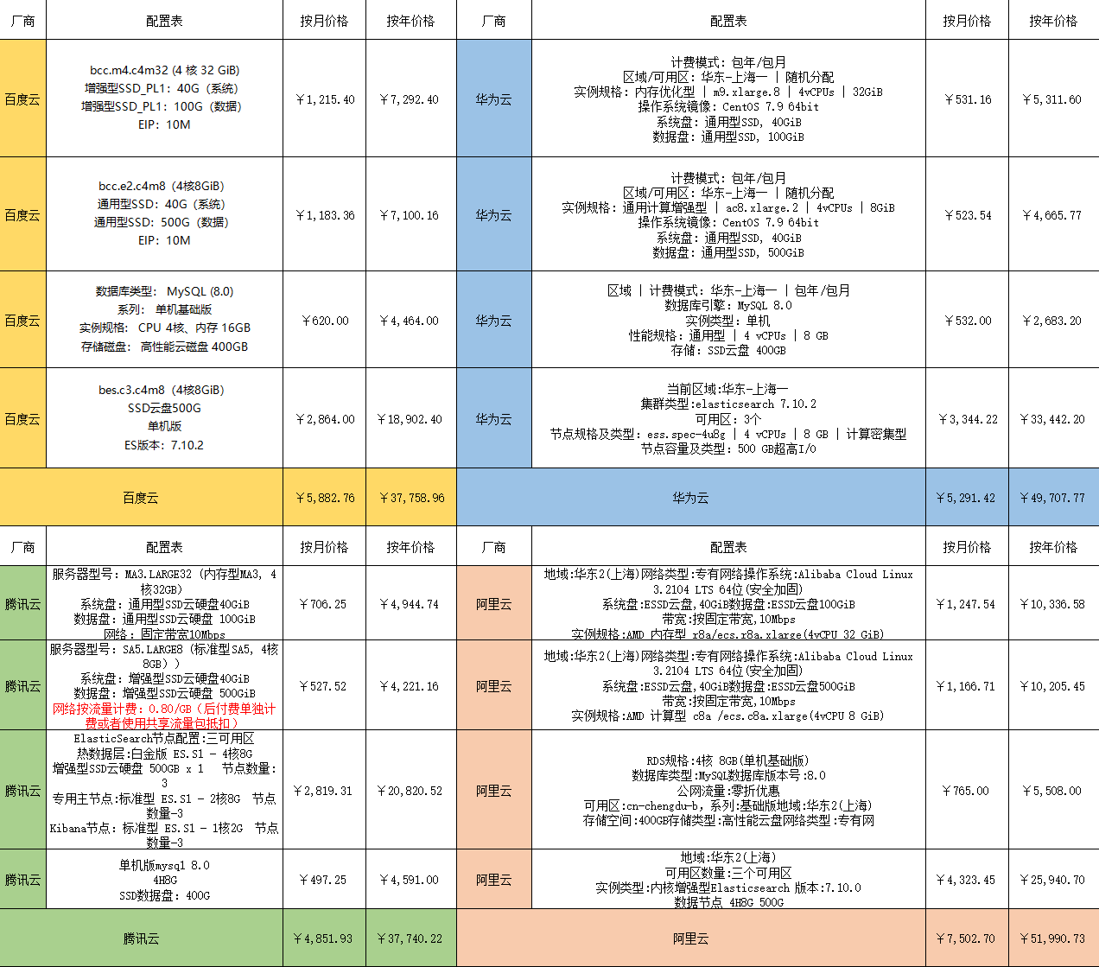
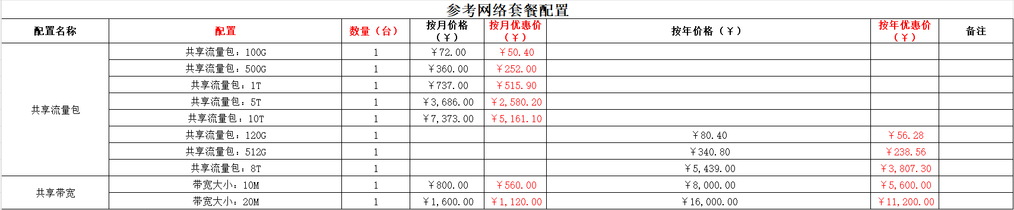
结论（推荐优先级）
- 腾讯云（首选推荐）
- 百度智能云（备选）
- 华为云（可考虑）
- 阿里云（不优先）
推荐依据：基于提供的报价清单进行综合评估，腾讯云在总成本上最具竞争力，且其服务覆盖完全满足20人规模公司的核心需求。
一、 服务覆盖性分析
四家厂商（阿里云、腾讯云、华为云、百度智能云）均提供了完备的基础服务套件：
- 云服务器：用于部署核心业务应用与日志处理。
- 云数据库：托管式关系型数据库，免除DBA运维负担。
- Elasticsearch服务：用于日志检索与应用搜索，相比自建ELK栈，大幅降低运维复杂度。
- 网络服务：提供充足的带宽与流量包选项。
结论：在服务覆盖层面，四家厂商均能满足需求，差异微乎其微。选型的决定性因素在于价格、性能细节与生态易用性。
- 价格深度对比

云厂商 | 按月总价 | 按年总价 | 成本评价
腾讯云 | ¥4,851.93 | ¥37,740.22 | 总成本最低，优势明显
百度云 | ¥5,882.76 | ¥37,758.96 | 年价与腾讯接近，但月价较高
华为云 | ¥5,291.42 | ¥49,707.77 | 年价显著偏高，ES服务成本拖累
阿里云 | ¥7,502.70 | ¥51,990.73 | 四家中最贵

- ECS成本：腾讯云的云服务器单价在同等配置下普遍低于百度与阿里。
- 数据库成本：腾讯云RDS月费为¥399.60，较百度（¥532）与阿里（¥565.20）每月节省超百元，年化差额显著。
- ES服务成本：此为成本大头，占整体60%-70%。腾讯云ES月费为¥3,313.01，较阿里云（¥3,808）每月节省约500元，较华为云（¥4,098）节省近800元。
价格结论：腾讯云在核心贵项（RDS与ES）上均保持最低价，能为公司每年节省约1至1.5万元支出，且不牺牲服务品质。
三、 易用性与生态评估
- 腾讯云（首选）：其控制台、API及SDK成熟度较高，文档清晰，与主流开发框架和CI/CD工具链集成良好。对于20人团队而言，上手速度快，运维负担相对较轻。结合其价格优势，形成了“高性价比+易用”的最佳组合。
- 百度智能云（备选）：服务完整，价格与腾讯云年付模式接近。若公司在AI相关领域有特定需求，其生态具有一定吸引力。
- 华为云（可考虑）：在企业级服务、混合云解决方案上具备优势，但在本报价清单中总体年价偏高，需重点关注其ES等单项服务的成本合理性。
- 阿里云（不优先）：尽管生态最庞大、功能最全面，但在本次对比的配置下，其总价远高于其他厂商，对于成本敏感的20人公司而言，性价比不足。
重要实务提示：在最终签约前，务必向厂商确认并获取以下条款的详细说明：服务等级协议、数据备份与恢复的具体策略、网络峰值带宽的计费方式、以及免费技术支持的范围与响应时间，这些隐性因素对长期总成本与运维体验有关键影响。
四、 最终实施建议
- 首选方案：与腾讯云签约。部署模式：核心业务ECS采用包年包月以获取更优折扣；数据库、对象存储及ES均采用托管服务，最大限度降低运维投入。商务谈判：积极争取新人优惠或年度框架协议下的额外折扣，并明确技术支持的SLA。
- 备选方案：若公司与百度或华为存在特殊的生态合作或技术依赖，可将百度智能云或华为云作为备选，但需就其报价清单中成本较高的单项服务进行重新核价与谈判。
- 不推荐方案：在当前报价体系下，不建议直接选择阿里云，除非能获得远超公开报价的特殊折扣，或团队已有深厚的技术积累与历史投入。

